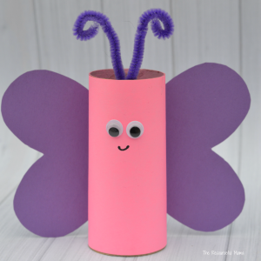
METULJ IZ PAPIRNATEGA TULCA

Potrebuješ:
- prazno rolico od wc papirja
- papir (vsaj dve barvi)
- migetajoče oči (lahko jih tudi narišeš)
- kosmateno žičko (za tipalke, ki pa jih lahko

izrežeš tudi iz papirja)
- črn flomaster
- lepilo
- škarje

Navodilo za izdelavo:
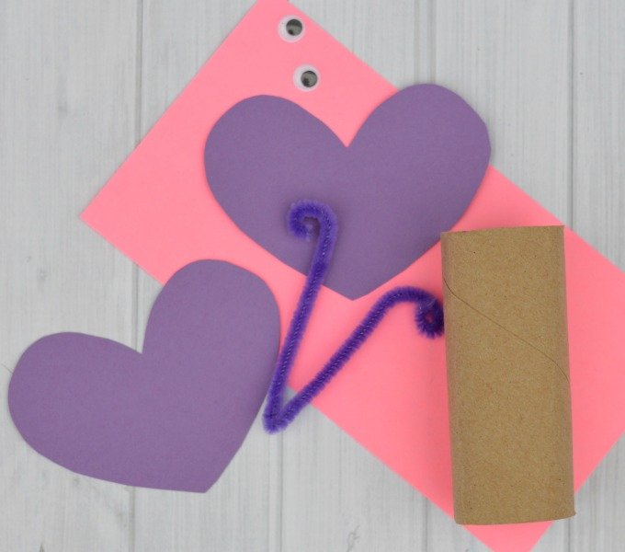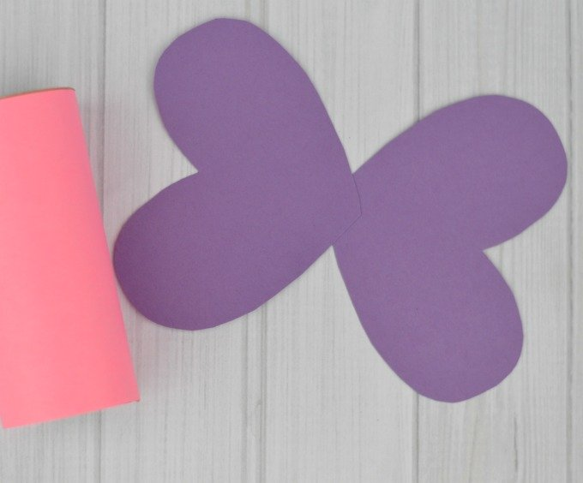
Okoli rolice toaletnega papirja zavij kos papirja in ga prilepi z lepilom. Če ti je bolj všeč, lahko tulec toaletnega papirja tudi pobarvaš s temperami ali vodenkami. Za metuljeva krila izreži dva srčka, ki jih lahko okrasiš z bleščicami ali čim podobnim. Nato dno obeh srčkov zlepi skupaj in prilepi krila na wc tulec.
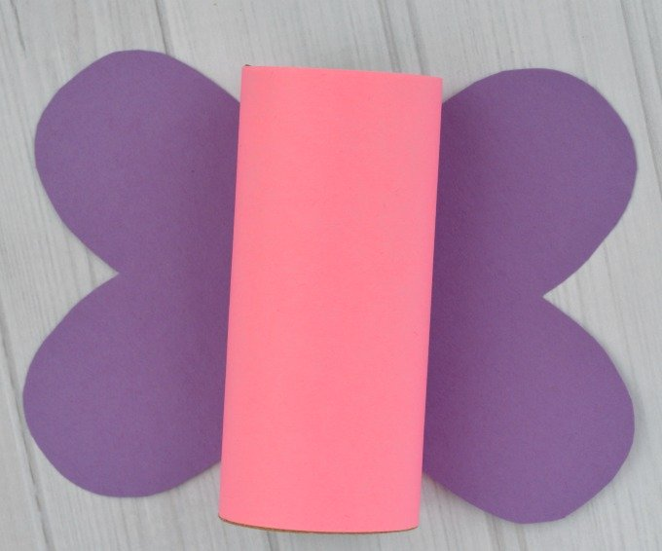
Na wc tulec prilepi ali nariši oči in usta. Tipalke oblikuj s pomočjo kosmatene žičke ali jih izreži iz papirja. Kosmateno žičko prepogni na polovico ter zavij oba robova, nato pa jo prilepi na wc tulec.

Na spodnjih slikah najdeš še nekaj idej. Bodite ustvarjalni! Pri izdelavi metulja si lahko pomagaš z uporabo video posnetka, ki ga najdeš na https://www.youtube.com/watch?v=N4P8705QLw8
